TAREA 1. DISPOSITIVOS MÓVILES. CARACTERÍSTICAS. MERCADO. EVOLUCIÓN. SSOO.

- ¿Qué tipo dispositivos móviles hay en la actualidad? Enumera los que se te ocurran y pon una imagen significativa de alguno de ellos.
Telefonos inteligentes(Smartphone) Tablets
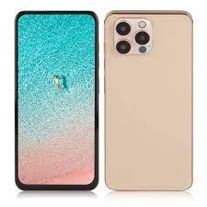
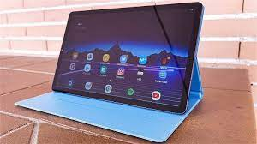

Calculadoras Relojes inteligentes
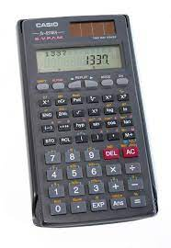
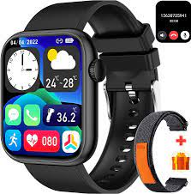

Videoconsolas portátiles Camaras de fotos
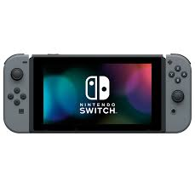
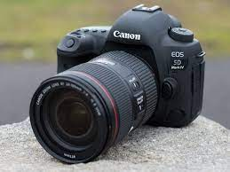

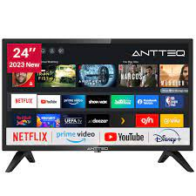
Smart TV

- Nombra algún dispositivo móvil que fuese muy utilizado hace años pero que no tengan vigencia en la actualidad.
Moviles que no son smarthphones(Los alcatel o nokia que tenían teclado),los dispositivospara escuchar música como los mp3,los reproductores de dvd.
- Investiga qué cuota de mercado tienen aproximadamente los diferentes dispositivos móviles, a nivel mundial y en España.
Los smathphones tienen una cuota de mercado del 99,5% de poblacion en españa,los rejoles inteligentes lo tienen una de cada seis personas,las smart tv tienen un porcentaje en hogares del 60.6% y el porcentaje de tablets es del 55,4%.
A nivel mundial el 93,9% utiliza teléfono móvil, el 37,1% tablet y 1400 millones de personas tienen smart tv.
- Indica las principales características que tienen los dispositivos móviles. Tanto a nivel de hardware como a nivel de software.
Pantalla táctil: Los dispositivos móviles generalmente cuentan con pantallas táctiles que permiten la interacción directa con los dedos o un lápiz táctil.

- Nombra los principales sistemas operativos que ha habido para dispositivos móviles, indicando las principales características de los mismos. ¿Cuáles de ellos siguen vigentes de forma masiva?
- Realiza un estudio de mercado, tanto en España como a nivel mundial, de los dispositivos móviles según las siguientes clasificaciones.
  - Sistema Operativo.
  - Marca del dispositivo.

